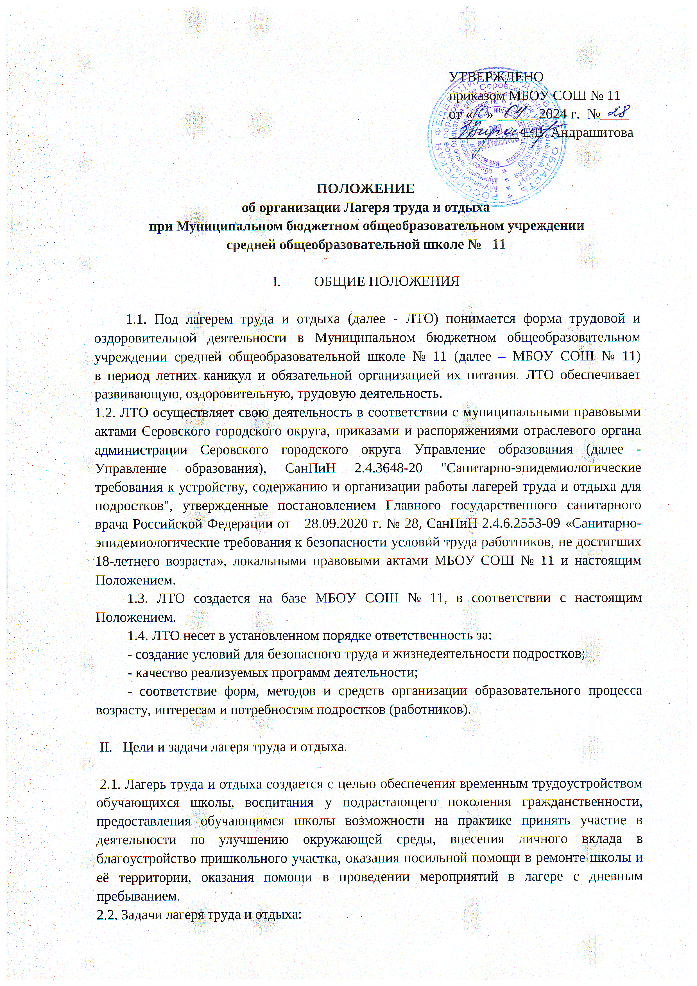
- оказание помощи школе в благоустройстве здания и территории школы;
- экологическое воспитание школьников;
-содействие занятости школьников;
-получение начальных профессиональных навыков;
- профилактика детской безнадзорности и правонарушений;
- трудовое воспитание и пропаганда добросовестного отношения к труду.

III. Организация и основы деятельности ЛТО

3.1. Ответственность за организацию ЛТО, реализацию комплексной или профильной программы, плана работы ЛТО несут директор МБОУ СОШ № 11 и начальник ЛТО.
3.2. Для реализации целей и задач ЛТО создает комплексную или профильную образовательную программу и обеспечивает необходимые условия, направленные на социальное, физическое и психологическое благополучие и оздоровление подростка (работника).
3.3. Продолжительность смены в ЛТО составляет 24 календарных дня.
3.4. Деятельность в ЛТО строится согласно плану работы, утвержденному начальником ЛТО.
3.5. Режим дня в ЛТО разрабатывается в соответствии с гигиеническими требованиями, предъявляемыми к режиму дня для подростков (работников) различных возрастных групп.
3.6. Планируя жизнедеятельность подростков (работников), педагоги ЛТО ориентируются на организацию рационального режима питания и отдыха, смену видов деятельности, разнообразие форм и содержания трудовой и досуговой деятельности.
3.7. Приемка ЛТО осуществляется городской межведомственной комиссией, утвержденной постановлением администрации Серовского городского округа, в состав которой входят представители территориального отдела Федеральной службы по надзору в сфере защиты прав потребителей и благополучия человека по городу Серову, отдела надзорной деятельности Серовского городского округа, Сосьвинского городского округа ГУ МЧС России по Свердловской области, Управления образования, с последующим оформлением акта приемки. Правила приемки ЛТО определены действующими санитарными правилами устройства, содержания и организации режима ЛТО.

- Кадры, условия труда и структура лагеря

4.1. Штатное расписание ЛТО утверждается приказом МБОУ СОШ № 11.
4.2. Непосредственное общее руководство ЛТО осуществляет начальник ЛТО, который назначается приказом МБОУ СОШ № 11 на срок, необходимый для подготовки и проведения смены ЛТО, а также представления финансовой и бухгалтерской отчетности.
4.3. В своей деятельности начальник ЛТО руководствуется Уставом и другими нормативными документами МБОУ СОШ № 11, настоящим Положением.
4.4. Должностную инструкцию начальника ЛТО утверждает директор МБОУ СОШ № 11.
4.5. Начальник ЛТО в пределах, возложенных на него обязанностей, несет персональную ответственность за безопасность жизни и здоровья подростков (работников), находящихся в ЛТО.
4.6. Медицинское обеспечение ЛТО на базе МБОУ СОШ № 11 осуществляется специалистами (ом) учреждения здравоохранения Свердловской области по договору.
4.7. Медицинский пункт ЛТО активно участвует в образовательно-оздоровительной работе, организует и проводит лечебно-оздоровительную, санитарно-гигиеническую и противоэпидемическую, медико-профилактическую деятельность с подростками (работниками) по пропаганде медицинских знаний, привитию навыков здорового образа жизни.
4.8. Медицинский работник осуществляет медицинский контроль за:
- рациональным режимом питания и составом меню;
- планированием и распределением физических нагрузок подростков (работников)
в течение дня,
- выполнением санитарно-гигиенических требований и порядком в помещениях, местах общего пользования, на пищеблоке, на прилежащей территории;
- доброкачественностью продуктов питания, полнотой вложения и приготовлением пищи;
- выполнением подростками и сотрудниками ЛТО нормативных документов и актов по охране жизни и здоровья подростков (работников), обеспечения их безопасной жизнедеятельности, профилактикой детского травматизма;
- проведением мероприятий по поддержанию эпидемиологического благополучия
в ЛТО, по профилактике инфекционных заболеваний.
4.9. Медицинские работники оказывают медицинскую помощь подросткам (работникам), а также осуществляют медико-санитарное обеспечение трудовой деятельности, спортивно - массовых и других мероприятий.
4.10. Организация работы ЛТО осуществляется в следующем режиме:
- с 9.00 до 13.00 часов, с организацией 1-разового питания (завтрак).
Питание обучающихся организуется в столовые школы по договору с «ОМС – лечебное питание».

- Организация охраны труда и техники безопасности.

5.1. С каждым членом ЛТО проводится вводный инструктаж по безопасности труда с регистрацией в журнале вводного инструктажа;
5.2. Для обеспечения безопасности условий труда специалистом по охране труда и техники безопасности проводится первичный инструктаж на рабочем месте с обязательным обучением техники безопасности по тем видам работ, где будет использоваться труд подростков.
Первичный инструктаж должен включать следующие направления:
- общие сведения о технологическом процессе и оборудовании на данном рабочем месте (при наличии);
-безопасная организация и содержание рабочего места;
-безопасные приемы методы работы;
- действия при возникновении опасной ситуации;
- способы применения средств пожаротушения, противоаварийной защиты, сигнализации, места их расположения;
- средства индивидуальной защиты и правила пользования ими;
- порядок подготовки к работе (проверка исправности оборудования, инструмента);
5.3. Внеплановый инструктаж проводится при изменении вида работ.
5.4. Целевой инструктаж проводится при выполнении разовых работ, не связанных с прямыми обязанностями по специальности (погрузка, выгрузка, уборка территории), проведении экскурсии на предприятиях, массовых мероприятиях (экскурсии, походы, спортивные соревнования и др.).
5.5. О проведении первичного инструктажа на рабочем месте, внепланового, целевого инструктажей, проводивший инструктаж делает запись в журнале регистрации инструктажей.

- Порядок финансирования

4.1. Финансирование ЛТО осуществляется за счет средств местного бюджета, внебюджетных средств, добровольных пожертвований физических и юридических лиц, иных источников, не запрещенных законодательством Российской Федерации, а также средств бюджетов других уровней, полученных в соответствии с законодательством.
4.2. Расходование денежных средств учреждение производит в соответствии с согласованной начальником Управления образования сметой доходов и расходов (Плана финансово-хозяйственной деятельности) на содержание ЛТО.
4.3. Формы статистической и финансовой отчетности ЛТО, сроки и порядок их представления устанавливаются приказами Росстата, муниципальными правовыми актами Серовского городского округа, Управлением образования.
4.4. Ответственность за целевое расходование финансовых средств на содержание ЛТО несет директор МБОУ СОШ № 11.

